### Занятие по легоконструированию

Сегодня на занятии по легоконструированию у ребят прошло соревнование по поиску деталей, а после была собрана и запрограммирована модель качелей

[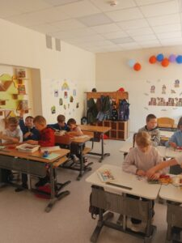](http://omutinsk1.ru/wp-content/uploads/2023/10/1-13.jpg) [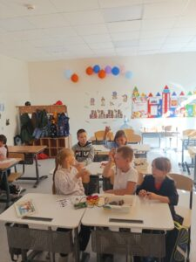](http://omutinsk1.ru/wp-content/uploads/2023/10/2-11.jpg) [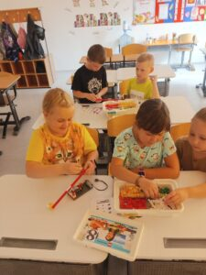](http://omutinsk1.ru/wp-content/uploads/2023/10/3-10.jpg) [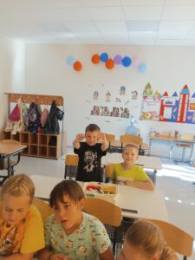](http://omutinsk1.ru/wp-content/uploads/2023/10/4-8.jpg) [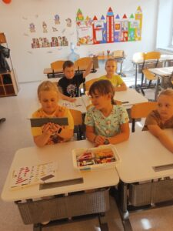](http://omutinsk1.ru/wp-content/uploads/2023/10/5-8.jpg)